



2022-2027年中国认证检验检测行业市场前瞻分析与发展投资战略报告

Annual Research and Consultation Report of Panorama Survey and Development Strategy on China Industry

（中国企业高层战略决策参考必备）
2022
关注微信，
行业干货，
财经资讯，
一手掌握。

●行业研究咨询报告（推荐指数★★★★★★）
《中国行业研究咨询报告》是中研普华依托国家统计局、国家发改委、国家经济信息中心、国务院发展研究中心、国家海关总署、全国商业信息中心、中国经济景气监测中心提供的最新行业运行数据为基础，验证于与我们建立联系的全国科研机构、行业协会组织的权威统计资料。凭借中研普华在其多年的行业研究经验基础上建立起的完善产业研究体系，一整套的产业研究方法始终处于行业领先地位，是目前国内覆盖面最全面、研究最为深入、数据资源最为强大的行业研究报告系列。
《中国行业研究咨询报告》充分体现了中研普华所特有的与国际接轨的咨询背景和专家智力资源的优势，以客户需求为导向，以行业为主线，全面整合行业、市场、企业等多层面信息源，依据权威数据和科学的分析体系，在研究领域上突出全方位特色，着重从行业发展的方向、格局和政策环境，帮助客户评估行业投资价值，准确把握行业发展趋势，寻找最佳营销机会与商机，具有相当的预见性和权威性，是企业领导人制定发展战略、风险评估和投资决策的重要参考。

我们的优势：
丰富的专家资源和信息资源：中研普华依托国家发展改革委和国家信息中心系统丰富的数据资源，建成了独具特色和覆盖全面的产业监测体系。同时，与国内众多研究机构和专家有着密切的合作关系。《中国行业研究咨询报告》全部由国内一流经济学家、行业专家作为顾问，由多年从事相关行业的资深研究员撰写，他们长期专门从事行业研究，掌握着大量的第一手资料，加上我们严格的审稿制度，使报告的质量都有充分的保证。
行业覆盖范围广、针对性强：中研普华《中国行业研究咨询报告》的入选行业普遍具有市场前景好、行业竞争激烈和企业重组频繁等特征。我们在对行业进行综合分析的同时，还对其中重要的细分行业或产品进行单独分析。其信息量大，实用性强是任何同类产品难以企及的。
内容全面、论述生动：中研普华《中国行业研究咨询报告》在研究内容上突出全方位特色，报告以本年度最新数据的实证描述为基础，全面、深入、细致地分析各行业的市场供求、进出口形势、投资状况、发展趋势和政策取向以及主要企业的运营状况，提出富有见地的判断和投资建议；在形式上，报告以丰富的数据和图表为主，突出文章的可读性和可视性，避免套话和空话。报告附加了与行业相关的数据、政策法规目录、主要企业信息及行业的大事记等，为投资者和业界人士提供了一幅生动的行业全景图。
深入的洞察力和预见力：我们不仅研究国内市场，对国际市场也一直在进行职业的观察和分析，因此我们更能洞察这些行业今后的发展方向、行业竞争格局的演变趋势以及技术标准、市场规模、潜在问题与行业发展的症结所在。我们有100多位专家的智慧宝库为您提供决策的洞察这些行业今后的发展方向、行业竞争格局的演变趋势以及技术标准、市场规模、潜在问题与行业发展的症结所在。
有创造力和建设意义的策略：对行业或具体产品的投资特性、市场规模、供求状况、行业竞争状况（结构与主要竞争企业）、发展趋势等进行分析和论证，寻求规律、发展机会、现存问题的解决方案、做大做强的对策等等。

一、报告简介 PROFILE

2022-2027年中国认证检验检测行业市场前瞻分析与发展投资战略报告
【出版日期】 2022年6月 | 【报告页码】 176页 | 【图表数量】 39个
【中文全套】 RMB 15500 | 【中文电子】 RMB 15000 | 【中文印刷】 RMB 15000
【英文全套】 USD 7500 | 【英文电子】 USD 7000 | 【英文印刷】 USD 7000
【全国热线】 400-856-5388 400-086-5388 全国免费热线 |  | 中研普华公司介绍
【订阅热线】 0755-25425716 25425726 25425736 |  | 了解中研普华的实力
【订阅热线】 0755-25425756 25425776 25425706 |  | 下载征订表
【版权声明】 本报告由中国产业研究院出品，报告版权归中研普华公司所有。本报告是中研普华公司的研究与统计成果，报告为有偿提供给购买报告的客户使用。未获得中研普华公司书面授权，任何网站或媒体不得转载或引用，否则中研普华公司有权依法追究其法律责任。如需订阅研究报告，请直接联系本网站，以便获得全程优质完善服务。中研普华公司是中国成立时间最长，拥有研究人员数量最多，规模最大，综合实力最强的咨询研究机构，公司每天都会接受媒体采访及发布大量产业经济研究成果。在此，我们诚意向您推荐一种“鉴别咨询公司实力的主要方法”。

检验检测和认证的价值是在商品制造和流通过程中量测和传递产品内在属性信息的手段，尤其是第三方机构的存在，可以提供公证立场的产品属性描述，使得买卖双方在对产品属性信息对等掌握的情况下展开交易成为可能，并且通过第三方机构的专业技术和权威品牌公认，保证较低的交易成本和可持续的良性贸易。
从检验检测市场行业应用分布情况来看，消费品和零售、食品及农产品占比相对较大，占比均为11.5%；石油天然气行业紧随其后，占比达10%。建筑、化工产品、金属和矿物质、工业产品占检验检测市场比重分别为9.5%、9.5%、8.5%、8%，其余行业占比相对较小。
我国检验检测行业中建筑材料、建筑工程、机动车安检、环境与保护等领域机构总量达到了我国检验检测行业机构数量2/3，我国检验认证行业各领域机构数量分布不均匀，各领域竞争程度不同。
从国内外检验检测企业发展历程看，检验检测机构需要通过新设实验室、并购优质标的的方式扩大规模、扩张服务网络。目前国内检验检测行业正处于高速发展阶段，小检验检测机构难以负担高额的固定资产支出、在建工程投入、对外投资等资本支出，大型企业，尤其是上市公司，可以借助资本市场以较低的费用进行融资，在综合化扩张和推动行业整合方面具有显著的优势，从而推动行业向集约化方向发展。
在市场看来，这个在国外已经非常成熟的行业在我国却还是一个新兴产业，随着国家政策上的支持，以及我国经济整体质量的提高，相信认证检验检测行业将会在接下来的社会经济发展过程中有较好的行业市场表现。由于检测细分行业较为分散，通过收购的方式扩充产品线、快速切入新市场，是检测市场的趋势所在。
本研究咨询报告由中研普华咨询公司领衔撰写，在大量周密的市场调研基础上，主要依据了国家统计局、国家商务部、国家发改委、国家经济信息中心、国务院发展研究中心、中国行业研究网、全国及海外多种相关报纸杂志的基础信息等公布和提供的大量资料和数据，客观、多角度地对中国认证检验检测市场进行了分析研究。报告在总结中国认证检验检测行业发展历程的基础上，结合新时期的各方面因素，对中国认证检验检测行业的发展趋势给予了细致和审慎的预测论证。报告资料详实，图表丰富，既有深入的分析，又有直观的比较，为认证检验检测企业在激烈的市场竞争中洞察先机，能准确及时的针对自身环境调整经营策略。

二、报告目录 CONTENTS

第一章 认证检验检测行业发展综述 1
第一节 认证检验检测行业相关概述 1
一、行业研究范围界定 1
二、认证检验检测的分类 4
三、认证检验检测行业的特点分析 6
第二节 认证检验检测行业发展环境分析 9
一、行业政策环境分析 9
二、行业经济环境分析 13
三、行业社会环境分析 16

第二章 当代背景下认证检验检测的发展机会分析 20
第一节 认证检验检测政策及其实施情况 20
一、认证检验检测相关政策解读 20
二、认证检验检测计划实施成果解读 29
第二节 认证检验检测在国民经济中的地位及作用分析 34
一、认证检验检测内涵与特征 34
二、认证检验检测与经济的关系分析 35
第三节 国内环境背景下认证检验检测发展的SWOT分析 36
一、国家战略对认证检验检测产业的影响分析 36
二、认证检验检测国家战略背景下认证检验检测发展的SWOT分析 37

第三章 国际认证检验检测行业发展分析 41
第一节 国际认证检验检测行业发展环境分析 41
一、全球人口状况分析 41
二、国际宏观经济环境分析 42
第二节 国际认证检验检测行业发展现状分析 44
一、国际认证检验检测行业发展概况 44
二、主要国家认证检验检测行业的经济效益分析 44
三、国际认证检验检测行业的发展趋势分析 45
第三节 主要国家及地区认证检验检测行业发展状况及经验借鉴 45
一、美国认证检验检测行业发展分析 45
二、欧洲认证检验检测行业发展分析 46
三、日本认证检验检测行业发展分析 47
四、台湾地区认证检验检测行业发展分析 47
五、国外认证检验检测行业发展经验总结 48

第四章 2021年中国认证检验检测行业发展现状分析 50
第一节 中国认证检验检测行业发展概况 50
一、中国认证检验检测行业发展趋势 50
二、中国认证检验检测发展状况 51
第二节 中国认证检验检测运营分析 52
一、中国认证检验检测经营模式分析 52
二、中国认证检验检测经营项目分析 55
三、中国认证检验检测运营存在的问题 58

第五章 互联网对认证检验检测的影响分析 61
第一节 互联网对认证检验检测行业的影响 61
一、智能认证检验检测设备发展情况分析 61
二、认证检验检测智能设备经营模式分析 65
三、智能设备对认证检验检测行业的影响分析 68
第二节 互联网+认证检验检测发展模式分析 69
一、互联网+认证检验检测商业模式解析 69
二、互联网+认证检验检测案例分析 71
三、互联网背景下认证检验检测行业发展趋势分析 75

第六章 中国认证检验检测需求与消费者偏好调查 77
第一节 认证检验检测产品目标客户群体调查 77
一、不同收入水平消费者偏好调查 77
二、不同年龄的消费者偏好调查 77
三、不同地区的消费者偏好调查 78
第二节 认证检验检测产品的品牌市场调查 79
一、消费者对认证检验检测品牌认知度宏观调查 79
二、消费者对认证检验检测产品的品牌偏好调查 79
三、消费者对认证检验检测品牌的首要认知渠道 80
四、消费者经常购买的品牌调查 80
五、认证检验检测品牌忠诚度调查 80
六、认证检验检测品牌市场占有率调查 81

第七章 中国重点地区区域认证检验检测市场分析 82
第一节 华东地区区域认证检验检测市场分析 82
一、华东地区区域认证检验检测行业需求分析 82
二、华东地区区域认证检验检测发展情况 82
三、华东地区区域认证检验检测存在的问题与建议 83
第二节 华北地区区域认证检验检测市场分析 84
一、华北地区区域认证检验检测行业需求分析 84
二、华北地区区域认证检验检测发展情况 84
三、华北地区区域认证检验检测存在的问题与建议 85
第三节 华中地区区域认证检验检测市场分析 86
一、华中地区区域认证检验检测行业需求分析 86
二、华中地区区域认证检验检测发展情况 86
三、华中地区区域认证检验检测存在的问题与建议 87
第四节 华南地区区域认证检验检测市场分析 87
一、华南地区区域认证检验检测行业需求分析 87
二、华南地区区域认证检验检测发展情况 88
三、华南地区区域认证检验检测存在的问题与建议 88
第五节 西南地区区域认证检验检测市场分析 89
一、西南地区区域认证检验检测行业需求分析 89
二、西南地区区域认证检验检测发展情况 90
三、西南地区区域认证检验检测存在的问题与建议 90
第六节 东北地区区域认证检验检测市场分析 91
一、东北地区区域认证检验检测行业需求分析 91
二、东北地区区域认证检验检测发展情况 92
三、东北地区区域认证检验检测存在的问题与建议 92
第七节 西北地区区域认证检验检测市场分析 93
一、西北地区区域认证检验检测行业需求分析 93
二、西北地区区域认证检验检测发展情况 93
三、西北地区区域认证检验检测存在的问题与建议 93

第八章 中国领先企业认证检验检测经营分析 94
第一节 中国认证检验检测总体状况分析 94
一、企业规模分析 94
二、企业类型分析 94
三、企业性质分析 95
第二节 领先认证检验检测经营状况分析 96
一、BSI 96
二、华测检测认证集团股份有限公司 98
三、深圳信测标准技术服务股份有限公司 107
四、中国建材检验认证集团股份有限公司 115
五、中国检验认证集团 122
六、谱尼测试集团股份有限公司 124
七、华赛天成管理技术（北京）有限公司 128
八、Intertek 129
九、实朴检测技术(上海)股份有限公司 130
十、瑞士通用公证行（SGS） 135
十一、方圆标志认证集团 137
十二、挪亚检测认证集团有限公司 139
十三、北京海德国际认证有限公司 141

第九章 特定行业领域的市场发展趋势 143
第一节 绿色建材市场 143
第二节 MDR医疗器械指令 144
第三节 光伏行业 145
第四节 汽车信息安全 146
第五节 电子消费品 146

第十章 中国国内未来前十大管理体系认证产品行业趋势分析 150

第十一章 中国国内未来前十大产品认证行业趋势分析 154

第十二章 中国认证检验检测行业投资与前景预测 161
第一节 中国认证检验检测行业投资风险分析 161
一、政策和体制风险 161
二、疫情影响风险 161
三、市场竞争风险 161
四、人才不足风险 162
五、经营管理风险 162
第二节 中国认证检验检测行业投资特性分析 163
一、行业进入壁垒分析 163
二、行业盈利因素分析 164
三、行业营销模式分析 164
第三节 中国认证检验检测行业投资潜力分析 165
一、行业投资机会分析 165
二、中研普华行业投资建议 165
第四节 中国认证检验检测行业前景预测 166
一、认证检验检测市场规模预测 166
二、认证检验检测市场发展预测 166

图表目录
图表：认证的分类 2
图表：认证检验检测行业的产生动因 3
图表：认证检验检测行业政策 11
图表：联合国预测各大洲人口分布（亿人） 41
图表：2019-2021年认证检验检测行业发展规模 51
图表：2019-2021年认证检验检测行业供给机构规模 51
图表：2019-2021年认证检验检测行业出具检测报告 52
图表：公益类政府认证检验检测机构与经营类社会认证检验检测机构对比 53
图表：不同注册资本水平企业偏好调查 77
图表：不同成立时间的企业偏好调 78
图表：不同地区的企业偏好调查 78
图表：目标企业对认证检验检测产品品牌认知度调查 79
图表：企业产品检验、检测开展方式 80
图表：第三方检验检测认证行业的市场份额 81
图表：2019-2021年我国认证检验检测企业数量 94
图表：2021年我国认证检验检测企业类型占比 95
图表：我国认证检验检测企业体制占比 95
图表：华测检测组织结构图 99
图表：2019-2021年华测检测经营情况 99
图表：信测标准2019-2021年研发部组织架构 107
图表：信测标准2019-2021年经营情况 108
图表：国检集团组织结构 116
图表：2019-2021年国检集团经营情况 116
图表：中国检验认证集团组织结构 122
图表：谱尼测试研发部组织架构 124
图表：谱尼检测2019-2021年经营情况 125
图表：实朴检测2019-2021年经营情况 132
图表：方圆标志认证集团组织架构 138
图表：2022-2027年认证检验检测市场规模预测 166

订阅报告，请来电咨询400-856-5388 400-086-5388
①.请详细填写封底客户征订表后传真给我们
②.通过银行转帐、邮局汇款形式支付购买报告款项
③.我们收到汇款凭证后，特快专递报告或者发送报告邮件
④.款项到帐后快递款项发票
⑤.大批量采购报告可享受会员优惠，详情来电咨询
全程配有客服专员为您提供贴心服务

第四章 2021年中国认证检验检测行业发展现状分析

第一节 中国认证检验检测行业发展概况

一、中国认证检验检测行业发展趋势
依托认证检验检测国家统计制度，国家认监委自2016年起开展认证检验检测强国指标体系建设和测评工作，最新测评结果表明：我国认证检验检测发展水平逐年提升，特别是在制度建设、服务发展、产业实力等方面具有相对优势，国际影响提升较为明显，创新驱动和基础能力等方面有待进一步提升，整体发展水平与发达国家之间的差距逐渐缩小，目前正处于全球认证检验检测发展的第二阵营，仅次于主要发达国家，正在加速迈入世界认证检验检测强国行列。

认证检验检测领域已从工业逐步拓展至农业、服务业、新兴业态及社会治理的各个方面，涉及安全、健康、环境、资源等重大国计民生领域。认证检验检测行业的产业规模领先世界其他国家，居世界第一。

但是，我国在创新驱动和基础能力等方面还有待增强。认证检验检测创新水平和原创技术能力与发达国家相比存在较大差距，认证检验检测主要标准、规则仍然是由发达国家制定的。我国从业机构和人员队伍不断壮大，但机构能力和人员结构有待进一步优化。我国认证检验检测机构主要服务于国内市场，国际市场份额较低，国际知名认证检验检测机构很少，机构专业能力和从业人员技术水平均需进一步加强。

下一步，国家市场监管总局、认监委将继续深化认证检验检测领域改革，营造良好的营商环境。同时继续加强统计制度的实施，为科学决策与宏观管理提供依据和支撑。

二、中国认证检验检测发展状况

1、认证检验检测行业发展规模
图表：2019-2021年认证检验检测行业发展规模
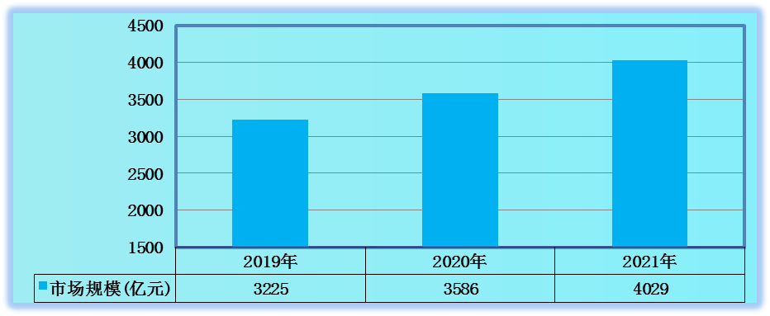
数据来源：国家认监委

随着中国产业结构升级、消费水平提升，检测行业将渗透至更多生产及消费领域，未来随着全球化产业转移，检测行业将在中国得到更快发展，2021年认证检验检测行业发展规模为4029亿元，同比增长12.4%。

2、认证检验检测行业供需状况
图表：2019-2021年认证检验检测行业供给机构规模
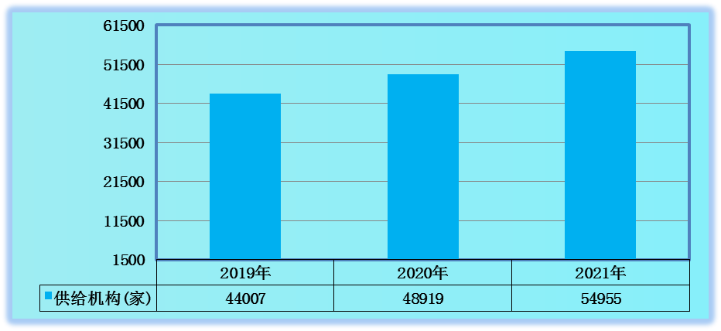
数据来源：国家认监委

图表：2019-2021年认证检验检测行业出具检测报告
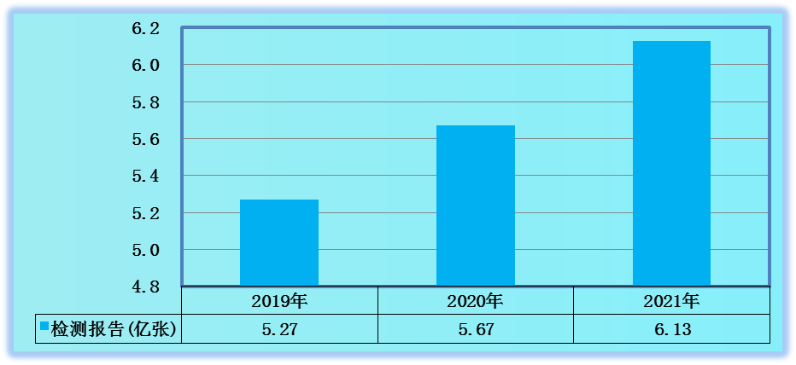
数据来源：国家认监委

对严峻复杂的国内外环境，以及当下新冠肺炎疫情严重冲击，我国认证检验检测行业继续保持增长趋势，2021年认证检测检验行业的供给规模达到54955家，出具检测报告达到6.13亿张。

三、公司介绍 COMPANY
中研普华集团创始于1998年，是中国领先的产业研究专业机构，公司致力于为企业中高层管理人员、企事业发展研究部门人员、市场投资人士、投行及咨询行业人士、投资专家等提供各行业丰富翔实的市场研究资料和商业竞争情报；为国内外的行业企业、研究机构、社会团体和政府部门提供专业的行业市场研究、商业分析、投资咨询、市场战略咨询等服务。公司经历20多年的发展，现已成为中国领先的细分市场研究机构及金融咨询领域权威专家。我们拥有多年的投资银行、企业上市一体化服务、市场调研、细分行业研究、项目可行性研究及投资咨询专业经验。目前，中研普华已经为上万家包括政府机构、银行、研究所、行业协会、咨询公司、投资公司、集团公司和各行业公司在内的单位提供了专业的产业研究报告、项目投资咨询及竞争情报研究服务，并得到客户的广泛认可；为众多企业进行了上市导向战略规划，同时也为境内外上百家上市企业进行财务辅导、行业细分领域研究和募投方案的设计，并协助其顺利上市；还协助国内多家证券公司开展IPO业务。
随着中国加入WTO，中国企业将面临更多严峻挑战，市场信息显的尤为重要。中研普华将集团公司在国际市场上成功运作的商业服务模式引入中国，帮助中国企业成长, 在国内外市场不断取得新的竞争优势和新的成长。在这种形势下，中研普华迅速崛起，已成为中国首屈一指的资讯服务商。面对中国新经济形势，我们以一名“辅导员”的身份，结合中国企业目前现状，为企业引进和提供最前沿的行业市场商情和企业管理资讯，通过中研普华One Stop Service（一站式服务），秉承“管理是本质、信息是基础、效益是目的”的原则，愿意与所有具有前瞻性的中国企业分享成功实践的经验，用务实的精神和优质的服务，携手成就未来。
目前，中研普华已将客户服务总部设于深圳，信息研究中心设在北京，营销传播中心设在上海，海外资讯中心设于香港，并在广州、杭州、成都、青岛、武汉、哈尔滨等地设有分支机构。

顾问团队 CONSULTANT TEAM
中研普华始终把引进优秀的员工加盟作为公司的核心目标之一，公司员工拥有多种专业学历背景：统计学、金融学、产业经济学、市场营销学、国际贸易学、经济学、社会学、数学等数十个专业。中研普华现有350多名员工中，本科以上学历占98.5%，60%具有双学位、硕士及博士学位，高级研究员180多名，专家顾问45人，市场调研专家16人，数据建模专家8人，海外咨询专家5人，公司大多数员工曾在国内多家知名产业研究所与证券研究机构有过丰富的从业经验。高素质的专业人才是中研普华的最大财富，也是我们向客户提供优质服务的保证。

业务范围 BUSINESS SCOPE
中研普华业务范围主要囊括了细分产业领域研究、IPO咨询、并购与重组、投资咨询、项目可行性分析、行业市场研究、市场调查、商业计划书编制及营销策划咨询等领域。中研普华业务覆盖全球主要国家及地区，为外资企业注资中国及跨国合作提供了切实高效的服务。公司80%以上的业务主要针对大中华区实施，我们在中国大陆220多个主要城市设立调查网点（如北京、上海、天津、重庆、南京、武汉、成都、长沙、杭州、西安、兰州、石家庄、沈阳、济南、郑州、合肥、福州、厦门、南宁等），为客户提供专项市场调查的同时，也为市场研究及投资咨询服务提供主要的数据支持。公司拥有在中国香港、澳门、台湾及部分海外地区实施项目的宝贵经验。公司已与国内外上百家专业调研机构建立长期合作关系，确保了跨国性项目的有效实施和执行。

细分市场研究

医疗 通讯 机电 汽车 房产 轻工
家电 日化 食品 零售 酒店 金融
传媒 建材 能源 石化 农业 文教
项目可行性研究

可行性研究 项目建议书 项目计划书
募投可研报告 项目申请报告 资金申请报告
境外投资申请 项目评估报告 投资价值报告
商业计划书

商业计划书 项目计划书 商业策划书
招商计划书 创业计划书 私募计划书
并购计划书 合作计划书 商业企划书 标书
专项市场调研

专项市场研究 产品营销研究 品牌调查研究
广告媒介研究 渠道商圈研究 满意度研究
神秘顾客调查 消费者研究 调查执行技术
兼并重组研究

兼并重组 公司兼并 企业重组 资产重组
股权重组 借壳上市 跨国并购 横向并购
纵向并购 现金并购 企业私有化
IPO上市咨询

上市前规范 上市前咨询 上市前融资
细分市场调研 募投项目可研 发展战略规划
尽职调查 上市后服务 一体化方案
产业园区规划

产业园区规划 产业分析规划 城市/区域规划
空间规划咨询 招商策划咨询 总部经济规划
智慧城市规划 地产策划咨询 一体化服务
十四五规划

政府规划研究 产业发展规划 企业发展规划
区域发展规划 城市发展规划 战略规划研究
热点领域聚焦 热点解决方案
特色小镇

特色产业规划 申报立项 招商策划特色小镇特征 政策汇总 评分细则
商业运营模式 经典案例 投融资模式
产业地产

项目拿地 产业定位 产业规划 产业招商
产业运营 产业新城 产业小镇 产业综合体
开发模式 关键要素 赢利模式 解决方案

核心竞争力 CORE COMPETITIVENESS
丰富的行业经验。我们针对各行业都设有产业研究组，组长均具有资深实际行业从业经验，研究组定期举办行业主题研讨会及进行典型企业走访调研，积累了丰富的行业实践经验，以此为基础，充分运用扎实的理论知识，更好的为客户提供服务。
资深的专家顾问。我们的专家团队来自于国家级科研院所、著名大学教授、以及具备成功经验的企业家，在产业研究、市场调研、投资咨询、管理咨询等领域拥有强大的专业能力，能及时有效的满足客户需求。
权威的信息数据。中研普华建立了覆盖3000多个细分行业市场的数据库并持续的更新。我们设有数据中心，以国家统计部门、工商部门、行业协会、海关总署及其他战略合作机构为重要信息渠道。另外，我们拥有自己的调研队伍，运用各种调查手段和渠道，准确、及时地掌握权威信息。
科学的研究方法。我们采取专业的研究模型，如：SWOT分析、波士顿矩阵、波特竞争力、洛伦茨曲线等；精准的数据分析，如：相关分析、方差分析、多维尺度分析、聚类分析、因子分析等；周密的调查方法，如：定性调查、定量调查等相结合的方式，力求为客户提供专业化的服务。
完善的服务体系。我们不仅为您提供专业化的研究报告，还会为您提供超值的售后服务，如：免费数据查询、行业发展建议、投资行业策略、市场深度分析、营销策划、重大展会提示等服务，给您带来完善的一站式服务。

社会影响力 SOCIAL INFLUENCE
中研普华集团是中国成立时间最长，拥有研究人员数量最多，规模最大，综合实力最强的咨询研究机构之一。中研普华始终坚持研究的独立性和公正性，其研究结论、调研数据及分析观点广泛被电视媒体、报刊杂志及企业采用。同时，中研普华的研究结论、调研数据及分析观点也大量被国家政府部门及商业门户网站转载，如中央电视台、凤凰卫视、深圳卫视、新浪财经、中国经济信息网、商务部、国资委、发改委、国务院发展研究中心（国研网）等。



了解中研普华的实力：电视采访报道 门户网站引用 招股说明书引用 权威媒体报道 客户好评如潮




单 位 名 称： （盖章）
主 营 业 务：
公司负责人： 职务：
资料收件人： 职务：
电 话： 传真：
地 址：
邮 编： 电子邮件：
报告及专项：
份数：
服 务 方 式： □ 全套版本（含印刷版及电子版） □ 电子版本（电子邮件发送） □ 印刷版本（免费快递）
付款总金额： 付款日期：
特别推荐订阅套餐
□ 战略套餐： 5份研究报告，特惠订阅费用 5万元，自选报告或咨询客服，全年尊享专家咨询指导及跟踪服务
套餐价值：全面了解行业上下游产业链，对行业脉络进行系统性梳理，厘清产品流通各个环节，实现企业的成长与产品的成功。□ 发展套餐：10份研究报告，特惠订阅费用 8万元，自选报告或咨询客服，全年尊享专家咨询指导及跟踪服务
套餐价值：充分了解行业重点领域发展态势，准确掌握市场热点变化趋势，为营销策略的制定、企业的战略规划提供有力支持。□ 智慧套餐：15份研究报告，特惠订阅费用10万元，自选报告或咨询客服，全年尊享专家咨询指导及跟踪服务
套餐价值：深入了解行业细分市场及关联产业发展形势，挖掘各领域投资机会，延伸企业经营触角，实现企业跨行业并购整合。□ 总裁套餐：20份研究报告，特惠订阅费用12万元，自选报告或咨询客服，全年尊享专家咨询指导及跟踪服务
套餐价值：多角度！多层面！透视各行业、各业务发展，完善集团管控体系，准确掌舵集团航向，有效降低企业智力投资成本。专项咨询定制服务 专项定制需根据企业具体要求出具项目方案，再做出合理报价
商业计划书编制商业计划书/项目计划书/商业策划书/招商计划书/创业计划书/私募计划书/并购方案/标书，编制及翻译。项目可行性研究可行性研究/项目建议书/项目计划书/项目申请/资金申请/境外投资/项目评估/机会研究/风险评估服务。行业市场专项调研细分市场研究/竞争对手研究/营销研究/品牌调查/广告研究/商圈研究/消费者研究，覆盖多行业多领域。产业园区规划咨询产业集群/园区规划/区域战略规划/城市新区规划/园区建设和运营/园区招商引资/园区功能服务体系等。IPO上市咨询服务细分市场调研/募投可研/上市前规范/上市前融资/招股说明书/上会路演/上市后服务/财经公关/再融资。□ 汇款至 中国建设银行 □ 汇款至 中国工商银行
帐户名：深圳市中研普华产业研究院有限公司 帐户名：深圳市中研普华管理咨询有限公司
开户行：中国建设银行深圳市分行 开户行：中国工商银行深圳市分行
帐 号：44201501100052597578 帐 号：4000023009200181386
总部地址：深圳市福田中心区金田路大百汇广场19层（518000）
全国统一服务热线：400-856-5388 400-086-5388 免费电话
订阅热线：0755- 25425716 25425726 25425736 25425706
0755- 25425756 25425776 25420896 25420806
0755- 23895086 25427856 25428586 25429596
传 真：0755- 25429588 25428099 全年无休 24小时服务
官方网站：中国产业研究院www.ChinaIRN.com深圳/ 北京/ 上海
扫描二维码，查看更多研究报告目录

